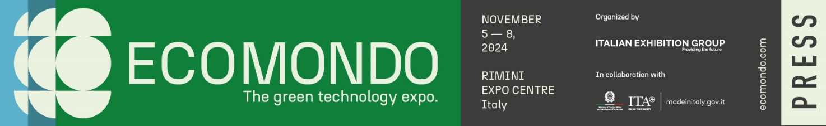
nota stampa
La Blue Economy risorsa strategica per il futuro
Ecomondo 2024 (Fiera di Rimini, 5-8 novembre) approfondirà temi chiave come la riduzione delle emissioni, la gestione sostenibile delle risorse marine e la promozione dell'economia circolare. In forte crescita le energie rinnovabili marine
Rimini, 27 agosto 2024 – Con oltre 7.500 km di costa, l'Italia ha il potenziale per essere un leader globale nella Blue Economy, che contribuisce con circa 70 miliardi di euro all'economia nazionale e impiega oltre 400.000 persone, secondo i dati dell’ultimo rapporto UE. Questo settore valorizza le risorse marine e costiere in modo sostenibile, offrendo materie prime, energia, cibo e turismo, e contribuendo alla conservazione della biodiversità e alla prevenzione dei rischi naturali.
Ecomondo 2024, hub di riferimento in Europa per la green e circular economy, organizzato da Italian Exhibition Group (IEG) e in programma alla Fiera di Rimini dal 5 all’8 novembre, offrirà una piattaforma unica per esplorare questi temi e le soluzioni innovative nella gestione delle risorse marine, con particolare attenzione alle energie rinnovabili marine e alla biotecnologia blu. Questi settori emergenti offrono una grande opportunità di crescita per le imprese italiane.
"La Blue Economy - ha dichiarato Alessandra Astolfi, direttore divisione Green & Technology di IEG – è vitale per il nostro futuro sostenibile, gli investimenti in tecnologie a basse emissioni e la gestione sostenibile delle risorse marine sono cruciali per mantenere e ampliare il suo impatto positivo".
Ad oggi Liguria e la Sicilia si distinguono in Italia per la Blue Economy. La Liguria, grazie alla cantieristica navale e alla rete portuale, registra un fatturato annuale di 5 miliardi di euro. La Sicilia, sostenuta dal turismo e dal trasporto marittimo, segue con 4,5 miliardi di euro (fonte Rapporto UE sulla Blue Economy 2023 Rapporto ISTAT).
Oltre a Liguria e Sicilia, anche regioni come Emilia-Romagna, Toscana, Campania, Puglia e Veneto rappresentano poli significativi nella Blue Economy italiana, ciascuna con un fatturato che si avvicina o supera i 3 miliardi di euro distinguendosi per la solida infrastruttura portuale e il turismo marittimo. Altre regioni contribuiscono in modo rilevante, ma con fatturati inferiori: Sardegna (2,9 miliardi di euro), Friuli-Venezia Giulia (2,7 miliardi), Calabria (2,4 miliardi), Lombardia (2,2 miliardi), e Piemonte (2 miliardi di euro).
Globalmente, la Blue Economy vale circa 1.300 miliardi di euro e si prevede che possa raddoppiare entro il 2030. In Europa, genera circa 665 miliardi di euro di fatturato, rappresentando il 5% del PIL dell'UE, e crea quasi 5 milioni di posti di lavoro. L'Italia, insieme a Spagna e Grecia, è tra i principali paesi per posti di lavoro nel turismo costiero e ha una forte presenza nella pesca e acquacoltura.
La Blue Economy o Economia del Mare comprende settori tradizionali come pesca, acquacoltura, trasporto marittimo e turismo costiero, e settori emergenti come energie rinnovabili marine, come l'energia eolica offshore e biotecnologia blu, robotica e intelligenza artificiale. I settori abilitanti includono porti, reti di comunicazione, formazione e istruzione, governance e pianificazione marittima. Il turismo costiero e marittimo, in particolare, si conferma un settore di grande rilievo per l'occupazione, seguito dalla pesca e dall'acquacoltura, dove la gestione sostenibile delle risorse è cruciale.
“Ecomondo 2024 – spiega Astolfi - approfondirà temi chiave come la riduzione delle emissioni, la gestione sostenibile delle risorse marine e la promozione dell'economia circolare. Il settore marittimo italiano non solo supporta economicamente il Paese ma si impegna attivamente nella protezione ambientale e nella formazione di una nuova generazione di professionisti consapevoli”.
Durante Ecomondo 2024 saranno diversi gli incontri e i convegni dedicati al settore Water Cycle and Blue Economy. Il programma aggiornato su queste tematiche al link https://www.ecomondo.com/eventi/palinsesto-convegnistico/seminari-e-convegni/e27318870/water-cycle-and-blue-economy.html
____________________________________
I PARTNER ISTITUZIONALI
Ecomondo 2024 è organizzato da Italian Exhibition Group con la collaborazione di: Commissione Europea; Ministero dell’Ambiente e della Sicurezza Energetica; Ministero delle Imprese e del Made in Italy; Agenzia ICE - Italian Trade & Investment Agency; Regione Emilia-Romagna; Comune di Rimini; ANCI (Associazione Nazionale Comuni Italiani); ANFIA (Associazione Nazionale Filiera Industriale Automobilistica); ART-ER; CIB (Consorzio Italiano Biogas); CIC (Consorzio Italiano Compostatori); CONAI (Consorzio Nazionale Imballaggi); ENEA; Assoambiente; Fondazione per lo Sviluppo Sostenibile; ISPRA (Istituto Superiore per la Protezione e la Ricerca Ambientale); Legambiente; UNICIRCULAR (sezione Assoambiente); UNACEA (Unione Nazionale Aziende Construction Equipment & Attachments); UTILITALIA; CIHEAM (International Center For Avanced Mediterranean Agronomic Studies) CBE JU (Circular Bio-based Europe Joint Undertaking); EBA (European Biogas Association); European Environment Agency; ISWA (International Solid Waste Association); WBA (World Biogas Association); Water Europe.
ABOUT ECOMONDO 2024
Qualifica: Fiera internazionale; Organizzazione: Italian Exhibition Group S.p.A.; Periodicità: annuale; Edizione: 27ª; Date: 5-8 novembre; mail: ecomondo@iegexpo.it; Website: www.ecomondo.com; Facebook: www.facebook.com/EcomondoRimini; Twitter: http://twitter.com/Ecomondo; LinkedIn: https://www.linkedin.com/company/ecomondo-the-green-technologies-expo/

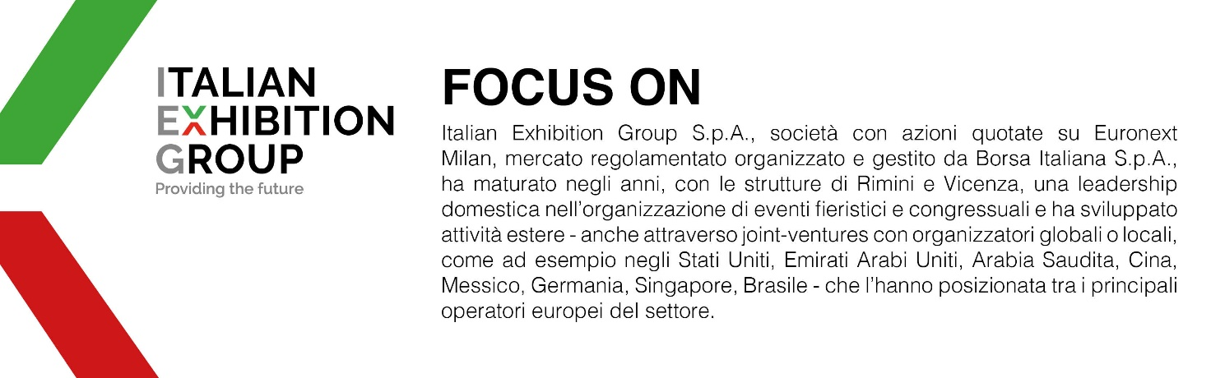

PRESS CONTACT IEG
Head of media relation & corporate communication: Elisabetta Vitali; press office manager: Marco Forcellini, Pierfrancesco Bellini; international press office coordinator: Silvia Giorgi; media@iegexpo.it

MEDIA AGENCY: Hill & Knowlton
Valentina Corsi, +39 327 0425730 - valentina.corsi@hillandknowlton.com
Francesca De Angelis, +39 342 7460159 - francesca.deangelis@hillandknowlton.com

Il presente comunicato stampa contiene elementi previsionali e stime che riflettono le attuali opinioni del management (“forward-looking statements”) specie per quanto riguarda performance gestionali future, realizzazione di investimenti, andamento dei flussi di cassa ed evoluzione della struttura finanziaria. I forward-looking statements hanno per loro natura una componente di rischio ed incertezza perché dipendono dal verificarsi di eventi futuri. I risultati effettivi potranno differire anche in misura significativa rispetto a quelli annunciati, in relazione a una pluralità di fattori tra cui, a solo titolo esemplificativo: andamento del mercato della ristorazione fuori casa e dei flussi turistici in Italia, andamento del mercato orafo - gioielliero, andamento del mercato della green economy; evoluzione del prezzo delle materie prime; condizioni macroeconomiche generali; fattori geopolitici ed evoluzioni del quadro normativo. Le informazioni contenute nel presente comunicato, inoltre, non pretendono di essere complete, né sono state verificate da terze parti indipendenti. Le proiezioni, le stime e gli obiettivi qui presentati si basano sulle informazioni a disposizione della Società alla data del presente comunicato.

